**在宅看護（入退院支援）研修会　11/15　宇都宮宏子先生**

**訪問看護ST・施設　看護師**

書式C

**「地域ケアシステムにおける在宅療養に向けた支援」　事前課題**

|  |  |  |  |  |  |
| --- | --- | --- | --- | --- | --- |
| 氏名 |  | 年齢 |  | 看護職通算年齢 |  |
| 所属施設 |  | | | | |
| 現在の  部署 | どのような立場で在宅支援に関わっていますか？該当する部分全てに☑してください  **□訪問看護ST**：□スタッフ　□主任　□管理者  **□施設・その他（施設等種別　　　　　　　　　）**：□スタッフ　□主任　□管理者 | | | | |
| 現在の部署経験年数 | |  | | |

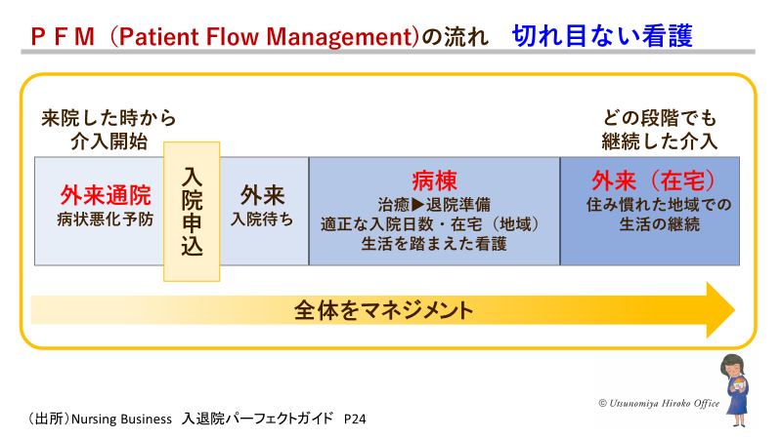

退院支援・退院調整の3段階プロセス

|  |  |
| --- | --- |
| **STEP1** | 第1段階　外来（入院決定）～入院後3日以内 |
| 退院支援が必要になる患者の把握　　病気の理解・受け止め　どうありたい？  　　　〇入院（発症）前の生活状況を把握　☛既に在宅支援チームがいれば連携  　　　〇入院理由・目的・治療計画などから退院時の状態像を予測　　暮らしが変わる？  　　　〇退院支援の必要性を医療機関・患者・家族と共有 | |
| **STEP2** | 第2段階　入院3日目～退院まで　　☛第2.3段階は重なる時期もある |
| 受容支援・自立支援　暮らしの場に帰るためのチームアプローチ  　　　〇継続的にアセスメントし、チーム（在宅＆病院）で支援  　　　〇患者・家族の疾患理解・受容への支援　医療選択の場面  　　　〇「退院後の生活のイメージ」を患者・家族とともに相談・構築　　未来の姿   1. 病状・病態から考える医療・看護上の視点　　②　ADL・IADLから考える生活・ケア上の視点   　　　〇経済的・社会的な課題がある場合、MSW・行政などによる支援を検討・実施  　　　　　☛在宅チームとの相談・協働 | |
| **STEP3** | 第3段階　必要になった時点～退院まで |
| サービス調整（退院調整）　　☛在宅支援チームとの協働！  　　　〇退院を可能にする制度・社会資源との連携調整　インフォーマルな繋がりも大事に  　　　〇必要時、「退院前カンファレンス」　「退院前自宅訪問」を実施  　　　〇看護の継続が必要⇒訪問看護導入or自院から訪問　　安定在宅着地！ | |

**※以上の内容を意識して、以下の内容にご回答ください。**

**※回答する内容は、看護管理者と共有してから提出して下さい。**

**1.　あなたと病院看護職との看護連携についての課題について、以下の場面ごとにお教えください**

**また、その課題に対して、解決のために取り組んでいることはりますか？**

**1）入院・退院時連携の場面**

①課題

**②取り組み**

**2）外来通院時連携（変化があった時・急変時等）の場面**

**①課題**

**②取り組み**

**3）看取りに関連する連携（情報共有・意思決定支援・ACP等）の場面**

　　①課題

②取り組み

**【締　　切】**令和7年5月16日（金）17:00

**【提出方法】**①メール添付　houmon@niigata-kango.com

　　　　　　 ②郵送　　　　〒951-8133　新潟市中央区川岸町2-11